# User Manual Book

Software Data dan Analisa Laporan RS

*Dipersiapkan untuk :*



*Dinas Kesehatan   
Provinsi Jawa Timur*

Daftar Isi

Contents

1. Minimum Requirement 3

2. Instalasi Software 4

3. Menjalankan Software 5

a. Login 5

b. Upload/Unggah Data 6

c. Melihat rekap data 7

d. Melihat grafik rekap data 7

e. Export rekap data 7

f. Export report Error 7

g. Manajemen Master Data User 8

4. Uninstall Software 11

Software Data dan Analisa Laporan RS merupakan software Aplikasi yang digunakan untuk merekap data dari laporan tahunan Rumah Sakit yang tersebar di Jawa Timur. Manual book ini dirancang untuk membimbing user mengoperasikan software mulai dari tahap instalasi hingga uninstall.

Minimum Requirement

# Minimum Requirement

* 1. Sistem Operasi Windows 7 32 Bit
  2. Prosesor Intel Core i3
  3. Ram 2GB
  4. Space Harddisk minimal 4GB

Installasi Software

# Instalasi Software

Menjalankan Software

# Menjalankan Software

## Login

1. Saat pertama kali menjalankan software ini, pengguna akan dihadapkan pada form login seperti ini. Untuk mengakses menu utama pengguna harus login terlebih dahulu.

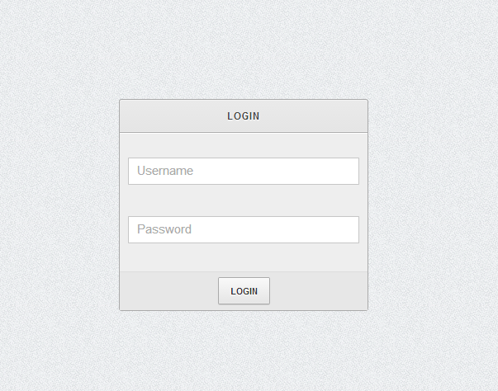

1. Setelah berhasil melakukan login, pengguna akan dihadapkan pada tampilan beranda seperti di bawah ini. Pengguna dapat mengakses seluruh fitur dan menu melalui tampilan beranda ini.

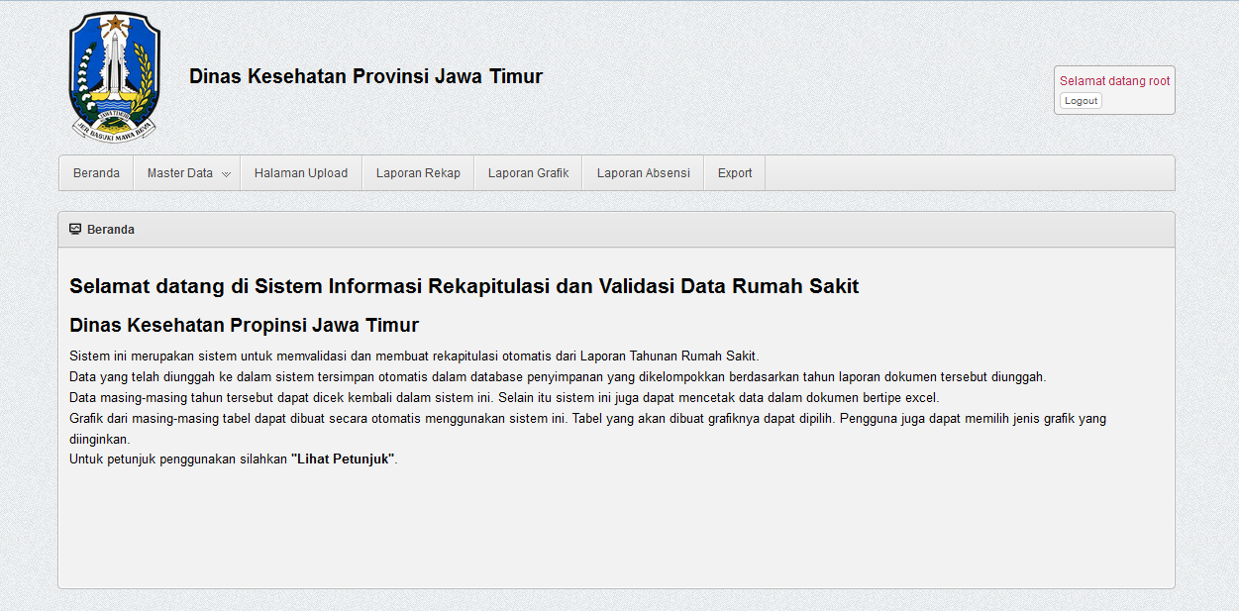

## Upload/Unggah Data

1. Pengguna dapat mengakses halaman untuk menggunggah data melalui menu halaman upload. Sebelum mengunggah data, pengguna diharuskan mengisi data-data tentang file laporan yang akan diupload. Data tersebut antara lain,

*Tahun Rekap : Tahun dibuatnya laporan*

*Rumah Sakit : Rumah Sakit pembuat laporan*

*Jenis Dokumen : Bab/ File mana yang akan diunggah*

*Upload dokumen : Memilih file laporan yang akan diunggah*

Setelah selesai mengisi data-data tersebut, Tekan tombol Upload untuk mengunggah file atau tekan tombol Clear untuk memulai mengisi data dari awal.

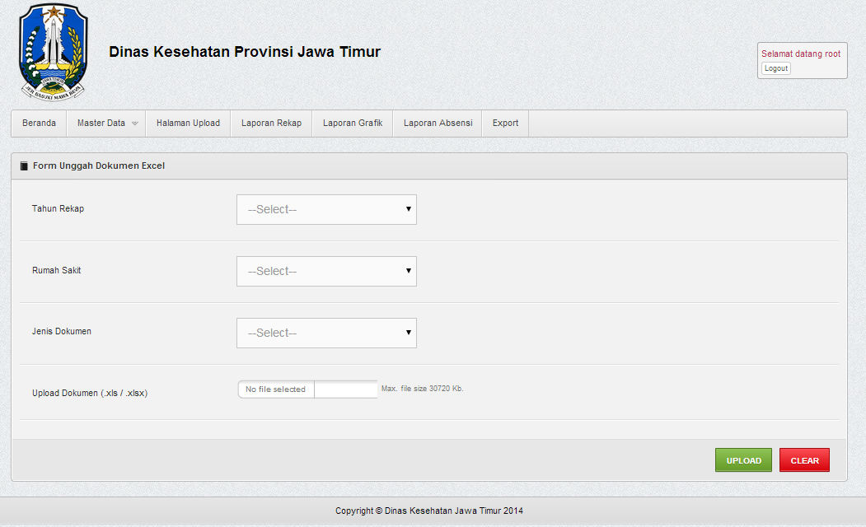

1. Setelah selesai melakukan upload, akan muncul tampilan seperti di bawah ini. Tampilan ini menunjukkan hasil Error dari file yang diupload. Hasil Error menunjukkan posisi cell yang error, dibagi menurut tiap sheet di file excel tersebut. Tekan link “Kembali ke halaman upload” untuk mengakses menu halaman upload kembali.

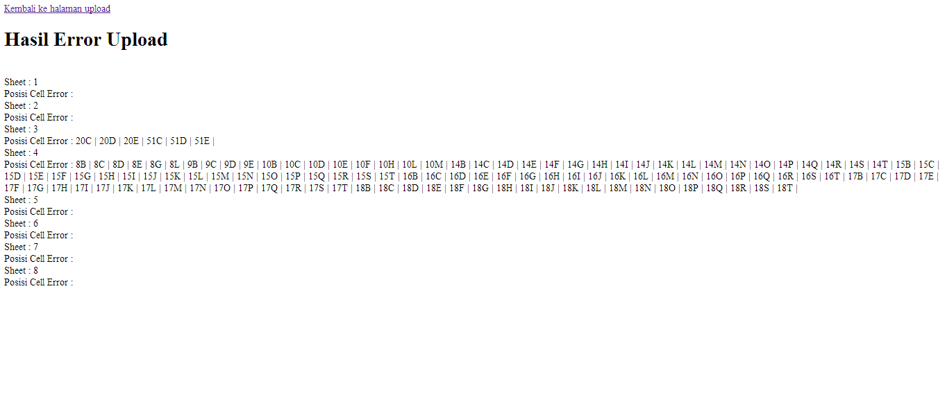

## Melihat rekap data

1. Pengguna dapat melihat rekap data dengan mengunjungi halaman Laporan Rekap melalui menu Laporan Rekap. Pada halaman ini, sebelum pengguna dapat menampilkan data rekap yang diinginkan, pengguna harus mengisikan data berupa tahun, region, bab, dan table. Kolom region dapat tidak diisi. Sedangkan kolom tahun, bab dan table harus diisi. Jika diantara ketiga kolom yang wajib diisi tersebut tidak diisi, maka akan divalidasi sehingga pengguna tidak dapat menampilkan table yang dinginkan. Adapun keterangan masing-masing inputan field dalam halaman laporan rekap adalah sebagai berikut.

*Tahun Rekap : Tahun dibuatnya laporan*

*Bab : Bab yang ingin ditampilkan rekapnya*

*Tabel : Nama Tabel rekap dari bab yang ingin ditampilkan*

*Region : Jika ingin menampilkan berdasarkan region tertentu (dapat dikosongi).*

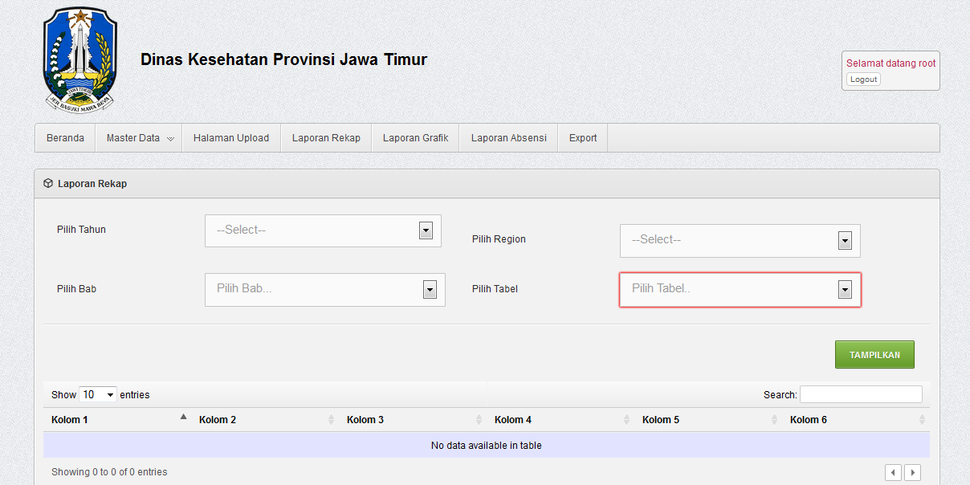

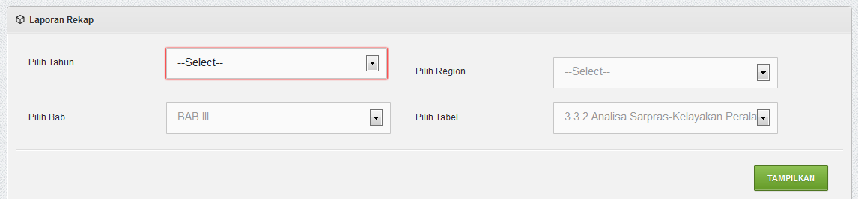

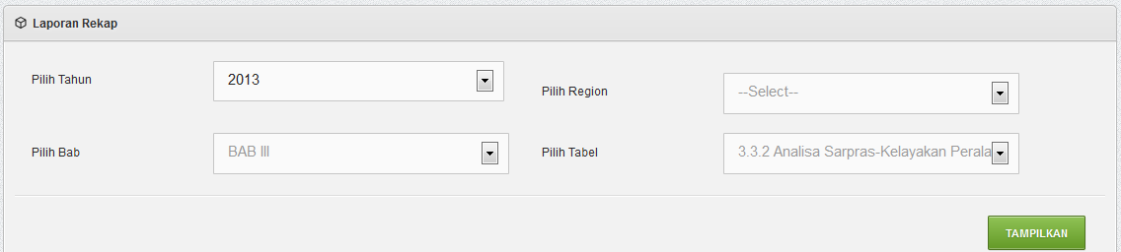

Jika data telah diisikan pada masing-masing inputan field yang disediakan, maka pengguna dapat emnggunakan tombol Tampilkan untuk menampilkan data rekapan yang dimaksud.

## Melihat grafik rekap data

Merupakan halaman yang menampilkan data hasil rekapan berdasarkan inputan data pada halaman sebelumnya. Pada halaman ini menu inputan field pada halaman sebelumnya akan ditampilkan kembali. Sehingga pengguna dapat dengan mudah mengisi data table rekap yang ingin ditampilkan tanpa harus kembali ke halaman sebelumnya.

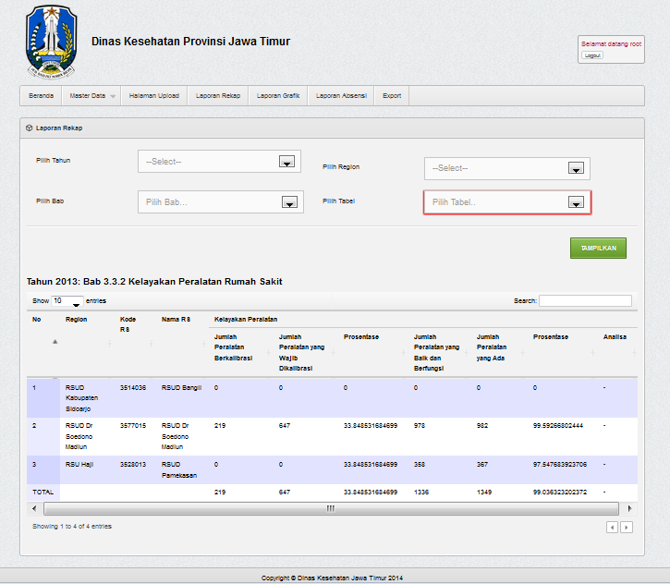

Di halaman ini, pengguna dapat menampilkan baris data rekap sesuai keinginan dengan menggunakan menu Show di kiri di bawah Judul table rekap.



Selain itu, pengguna juga dapat mencari data dari baris yang diinginkan, dengan menggunakan fitur Search yang terletak di kanan table rekap. Pengguna dapat mengetikkan kata kunci yang akan dicari. Misal: ‘Bangil’.



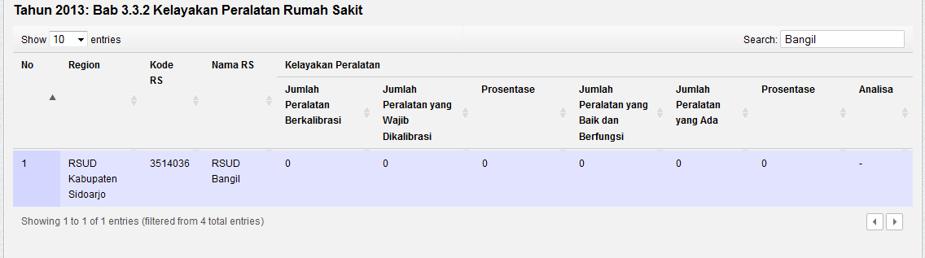

Sehingga sistem akan menampilkan baris yang mengandung kata ‘Bangil’.

Untuk melihat data di halaman selanjutnya, dapat menggunakan tombol .

## Export rekap data

Untuk melakukan export Data Tabel Rekap Rumah Sakit, maka dapat dilakukan di halaman Export dengan menggunakan menu Export. Pada halaman tersebut, pengguna harus memasukkan data input berupa Bab dan Tahun dari data yang akan diexport.

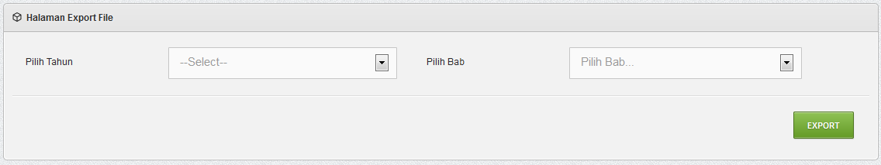

Tombol Export akan meng-export data dari table dan tahun laporan yang dimaksudkan. Dan system akan secara otomatis mendownload data dokumen tersebut.

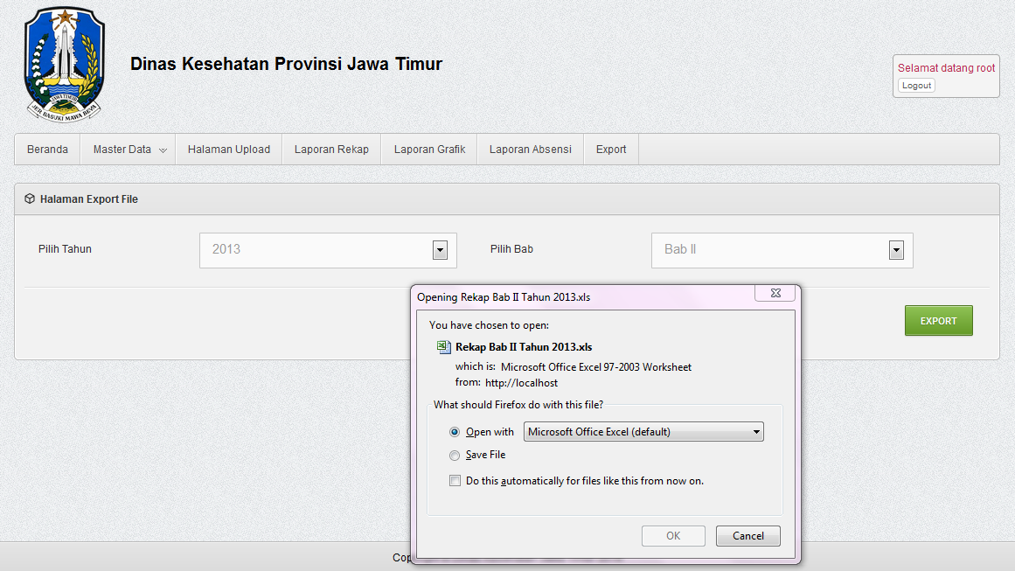

## Export report Error

1. Untuk melihat file-file laporan yang error, anda harus masuk ke halaman Laporan Absensi. Halaman Laporan Absensi dapat diakses melalui list menu dari halaman Beranda. Jika anda berhasil mengakses halaman Laporan Absensi ditunjukkan pada gambar dibawah.

## D:\dinkesexcel\Screenshot\Laporan Upload.PNG

1. Untuk mendapatkan laporan error upload, anda diwajibkan mengisi tahun laporan terlebih dahulu pada kolom dropdown Tahun. Setelah itu akan muncul Tampilan seperti di bawah ini. Laporan error secara singkat digambarkan dalam tulisan berwarna antara lain,

*Error Upload : Terjadi kesalahan/error ketika menggungah file*

*Belum Upload : Anda belum melakukan pengunggahan file*

*Sukses Upload : Berhasil mengunggah file*

Untuk mendapatkan report error laporan RS, Anda dapat menekan tombol “Unduh” pada kolom Report Error

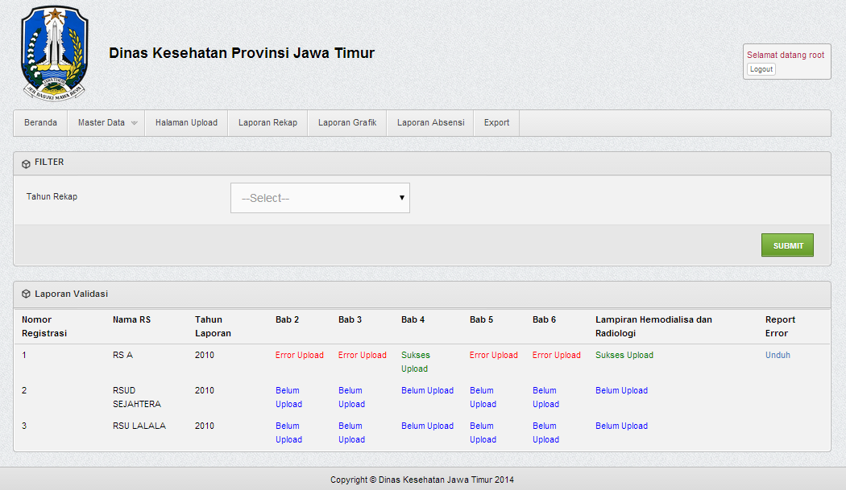

## Manajemen Master Data User

1. Untuk mengakses halaman master data user, ada tampilan list menu Beranda pilih Master Data->Data User lalu akan muncul tampilan seperti gambar di bawah ini. Melalui menu ini Anda dapat menambah pengguna baru, mengubah dan menghapus pengguna yag sudah ada.

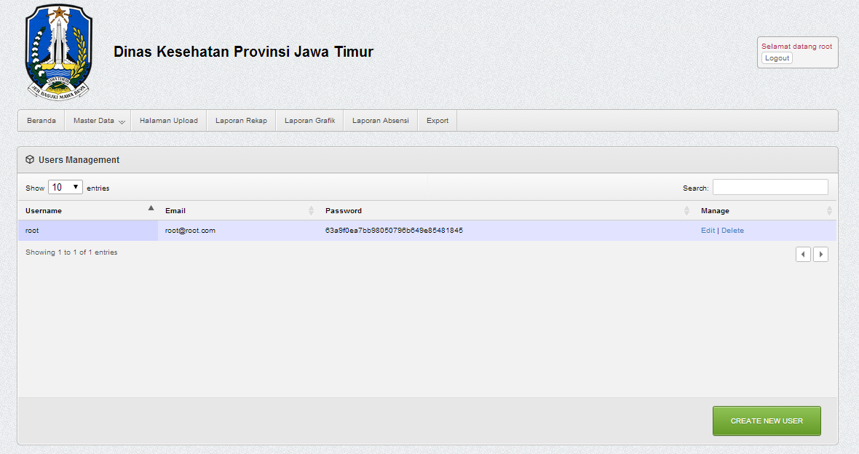

1. Untuk menambah pengguna baru, tekan tombol “Create New User” berwarna hijau di kanan bawah form. Setelah berhasil akan muncul tampilan pop up seperti gambar dibawah ini. Untuk mengisikan data, isi form pop up dengan data yang benar.

*Name : Nama Pengguna yang akan ditampilkan ketika login*

*Email : Email yang digunakan untuk login*

*Password : Password yang digunakan untuk Login*

Setelah berhasil, pengguna baru akan langsung muncul di tabel user.

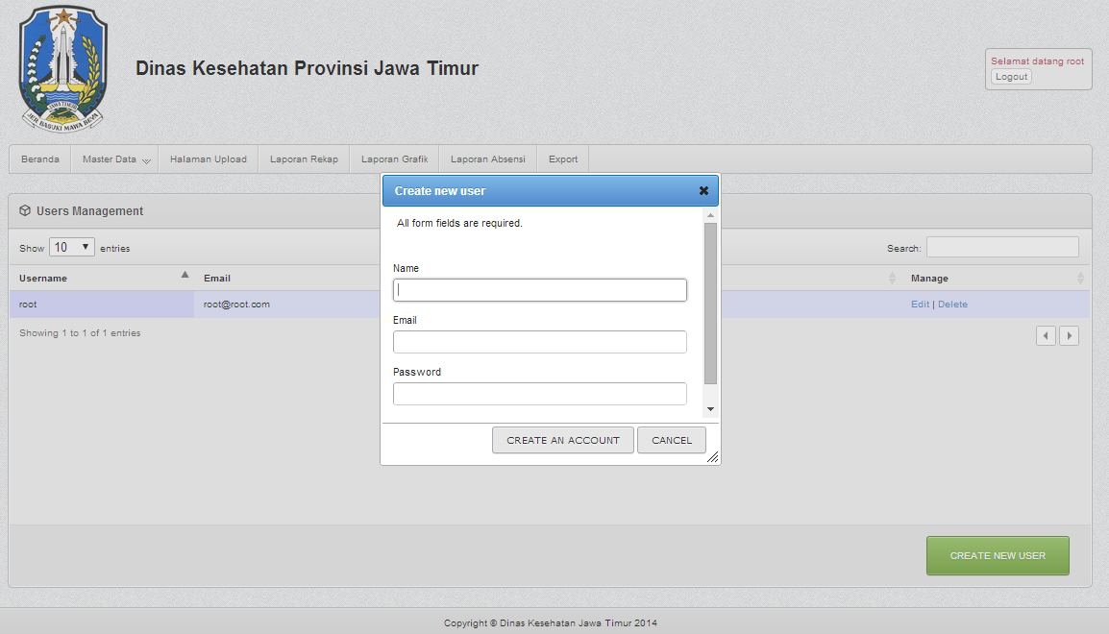

1. Untuk mengubah data pengguna yang ada,pilih data pengguna lalu tekan link “Edit” berwarna biru di kolom message pada form. Setelah berhasil akan muncul tampilan pop up seperti gambar dibawah ini. Untuk mengubah data, isi form pop up dengan data yang benar.

*Name : Nama Pengguna yang akan ditampilkan ketika login*

*Email : Email yang digunakan untuk login*

*Password : Password yang digunakan untuk Login*

Setelah berhasil, pengguna baru akan langsung berubah di tabel user.

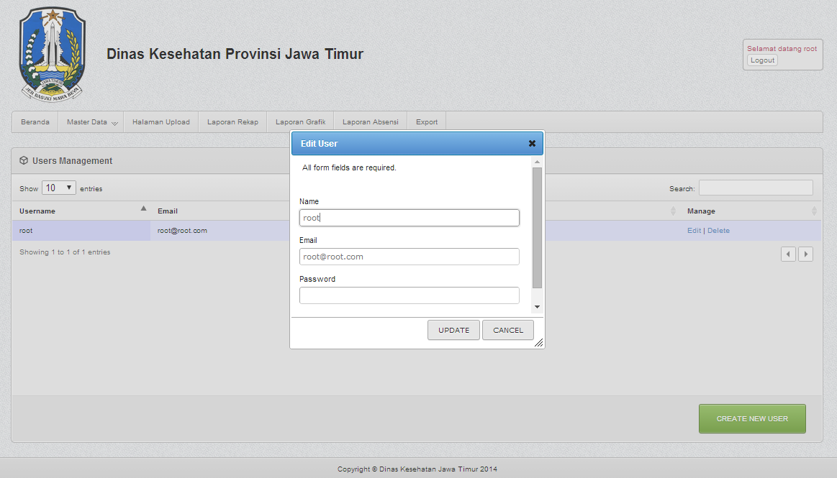

Uninstall Software

# Uninstall Software

Untuk melakukan uninstall software, hapus seluruh file yang berkaitan dengan Software ini, di server dimana software ini dijalankan atau dioperasikan.